

Název projektu: | ZŠ Háj ve Slezsku – Modernizujeme školu
Číslo projektu: | CZ.1.07/1.4.00/21.3459
Oblast podpory: | Zlepšení podmínek pro vzdělávání na základních školách  Vzdělávání pro konkurenceschopnost  č. výzvy 21, prior. osa 7.1. Počáteční vzdělávání

Výuková oblast: | Jazyk a jazyková komunikace
Název materiálu: | VY_12_INOVACE_362
Ročník: | 5.
Sada: | Český jazyk a literatura
Druh: | Pracovní listy
Autor: | Mgr. Šárka Prokšová
Název: | Andělé

Anotace: | Žák získá informace o svátku Sv. Mikuláše. Materiál obsahuje obrázky charakteristické pro tento svátek, je doplněn popisem a povídáním o této postavě. Osvojení nových poznatků a pojmů, rozvíjení fantazie, využití ve výtvarné výchově
Datum vytvoření: | 3.12.2012
Datum ověření: | 4.12.2012


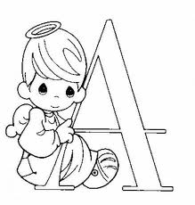 ANDĚLÉ 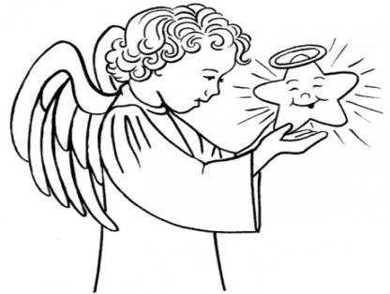
Jsou nejkrásnější ze všech bytostí. Stojí stále s vámi, vymýšlejí, jak by vám mohli pomoci, nemají na starost nic než vás.

Jak vypadá?
To záleží na vaši fantazii. Zavřete oči a v duchu si ho představujte. A pak, když už vidíte nejkrásnější oči, vlasy, krk, ruce, nohy a nejkrásnější tělo, přimyslete si ještě křídla.
Co je na andělech zajímavého?
To, že jsou stejně krásní, jako hodní. Ono se někdy třeba o lecjakém dítěti řekne, že je jako andílek, ale jaký je to andílek, když se vzteká a mračí, když zlobí a dupe a je pořád s něčím nespokojené. I to nejhodnější dítě občas zazlobí, kdežto anděl nikdy.
Jaké má anděl vlastnosti?
Nelže, nic nerozbíjí, není nepořádný, nikoho netrápí, nikomu neubližuje. Nekřičí, nepiští, nevříská. Naopak kde může, pomáhá ostatním. Když promluví, zazní to jako krásná, vzdálená hudba, jako stříbrné a zlaté zvonky.
Čím je člověku prospěšný?
Pomáhá v těžkých chvílích, předpovídá, co člověka jednou potká. Napomáhá dobrou radou a varuje před nebezpečím.

Jaká mají andělé jména?
Jsou velmi nezvyklá – Azazel, Šemchazaj, Azrael, Uriel, Chamuel, Baguel, Jofiel a jiná…
Co je na andělovi zvláštního?
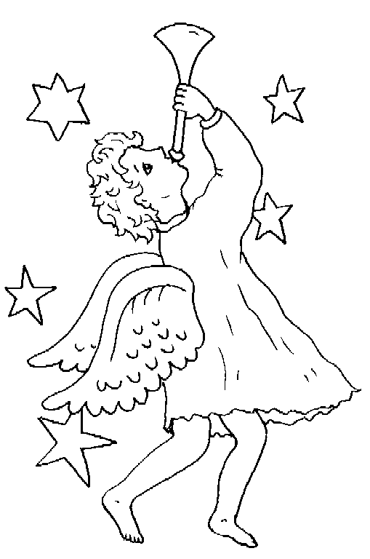
Je tak lehký, že nic neváží. Kdyby se anděl postavil na váhu, vážil by nulu. Každý člověk má v sobě něco z anděla – jeden krásné vlasy, jeden krásné nohy, jeden je upřímný, jeden přívětivý, jeden pravdomluvný, jeden hezky zpívá, jeden pěkně tančí. Ale bez chybičky není nikdo. A ještě něco – nikdo z nás nemá křídla.
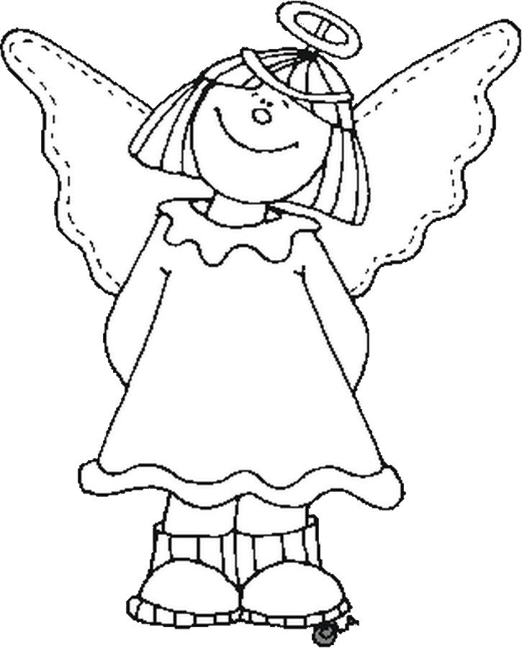
Pokus se namalovat svého anděla :

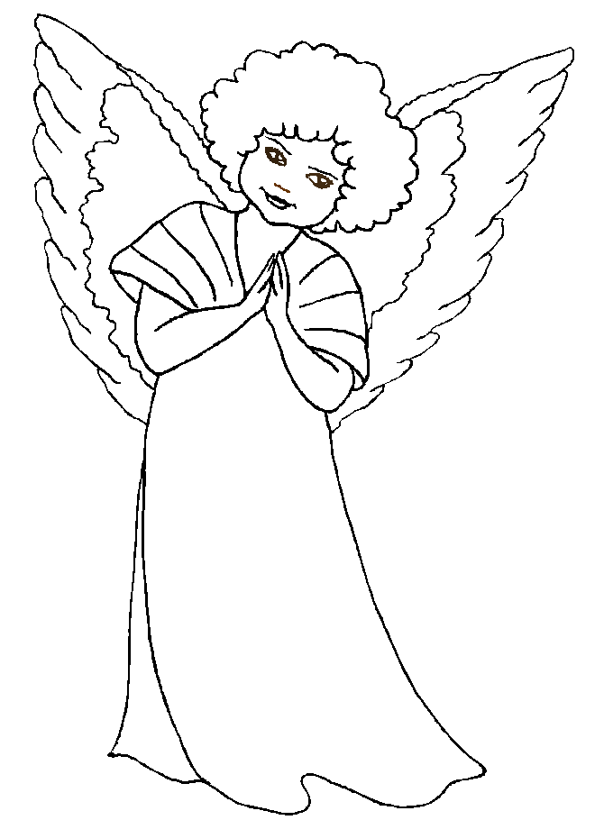

Použité zdroje:
http://www.lukro.estranky.cz/fotoalbum/abeceda-v-pismenech/angel-andel-.html3.12:2012,13.53
http://www.zabavacz.estranky.cz/fotoalbum/andel.html3.12.2012,13.57
http://www.google.cz/imgres?q=and%C4%9Bl&start=266&hl=cs&sa=X&tbo=d&biw=1280&bih=551&addh=36&tbm=isch&tbnid=ID4uR-Pgdnua4M:&imgrefurl=http://jesanka.blog.cz/0909/andele&docid=d_G3GE-za7Pl6M&imgurl=http://nd02.jxs.cz/485/106/369aebfdae_53099022_o2.gif&w=509&h=768&ei=OaS8UKpIj4yzBpyZgNAD&zoom=1&iact=hc&vpx=401&vpy=13&dur=47&hovh=276&hovw=183&tx=110&ty=133&sig=102318242004942432858&page=13&tbnh=170&tbnw=113&ndsp=23&ved=1t:429,r:18,s:266,i:623.12.2012,14.09
http://jesanka.blog.cz/0909/andele3.12.2012,14.30

